Настройка ПК «Свод-СМАРТ».
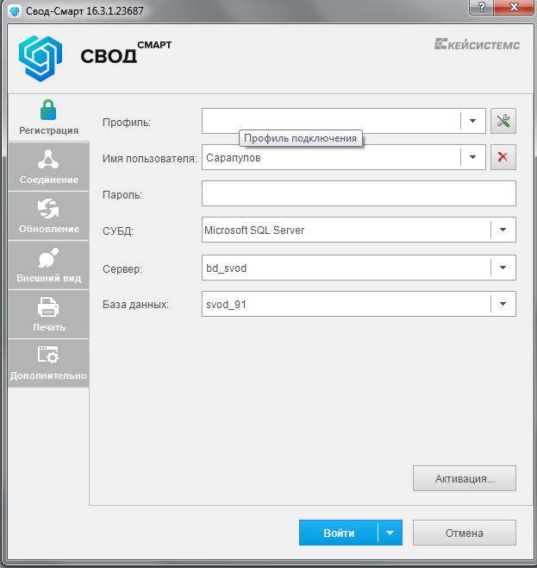

Вкладка «Регистрация»
Сервер: bd_svod
База данных: svod_91

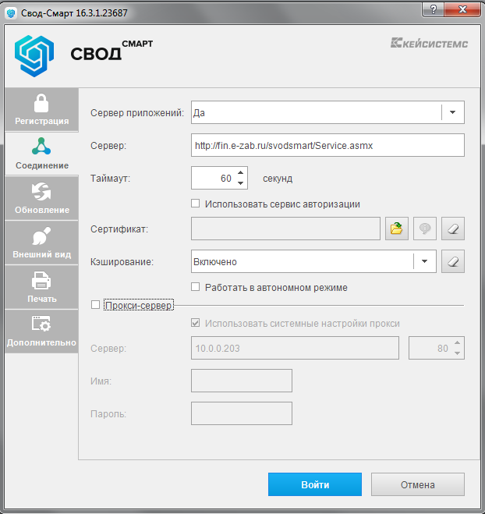
Вкладка «Соединение»
Сервер: http://fin.e-zab.ru/svodsmart/service.asmx
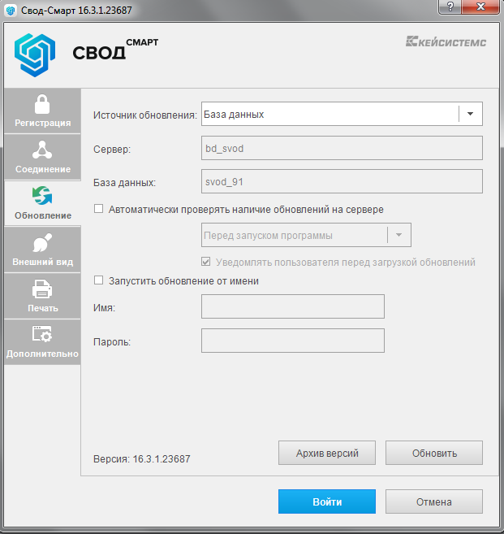
Вкладка «Обновление»
Источник обновления: База данных

